
解説記事

日本地理学会電子ジャーナルのテンプレート
Document Template for Submitting a Munuscript to EJG

黒部 五郎
KUROBE Goro

（2012年4月27日受付 2012年7月28日受理）

日本地理学会は，査読和文誌「地理学評論」，同英文誌 “Geographical Review of Japan” に続く査読付機関誌として，“E-joural GEO”（EJG）を2006年3月に刊行した．EJGに掲載される論文は地理学の知見を最大限に活かした政策提言や問題提起，地理教育を中心とする．EJG は全面的な電子編集作業を導入し，原則として投稿－査読－受理－公開に至る全過程を電子媒体を通じて行う．この文書は投稿者のためのテンプレート（ひな型）である．テンプレートは最新のものを使用することが奨励される．

The Association of Japanese Geographers has launched a new journal, "E-joural GEO" (EJG), as the second bulletin via internet on March 2006, following the Chirigaku-Hyoron (peer-reviewed journal in Japanese) and the Geographical Review of Japan (peer-reviewed journal in English). EJG includes original articles regarding policy recommendation, geographic education, and so on. EJG introduces an electronical editing-publishing system so that the author(s) is asked to submit the manuscript electronically. This document (MS-Word) is a template for submitting a manuscript to EJG.

キーワード： 電子編集，電子ジャーナル，テンプレート
Key words: electronic editing system, electronic journal, template

I はじめに

E-journal GEO（EJG）は，標準的なパソコン環境下において，投稿者自身が原稿の基本的な組版を行うことを想定している．本稿は，EJGの投稿者のために，標準文書フォーマットで書かれたMicrosoft® WORD形式のテンプレート（ひな型）である．投稿者はこのテンプレート上で文字などの入力を行うか，他のワープロやテキスト・エディタなどで作成した文書や画像をコピー－ペーストすることで原稿を作成できる．ただし，本稿で原稿作成の細則を全て説明できるものでもない．したがって，投稿者は表記法や仮名づかい，文献リストの作り方などを記した詳細な執筆要領（http://wwwsoc.nii.ac.jp/ajg/ejgeo/）を熟読されたい．

II 編集体制の特徴

EJGでは，投稿－査読－修正－版組－校正－刊行（公開）までの一連の過程を電子的に処理する．これは，経費節減や編集作業の効率化のほか，近い将来，本格的に導入される可能性がある地理学評論やGeographical Review of Japan の電子編集に向けたノウハウの蓄積も兼ねている．EJG発刊のために新設されたEJG編集委員会においても，電子メールによる意見交換を中心とした編集体制の確立を目指している．
EJG編集委員会は，編集委員長以下，各専門分野から選出された査読担当委員から構成される．

III 投 稿 者

投稿者は，原則として，会員または名誉会員に限る．ただし，非会員でもEJG編集委員会が適当と認めれば投稿を受け付ける．なお，2006年度の執筆者予定者は以下の通りである．1巻1号：鈴木康弘・渡辺満久，戸所 隆，小林 茂，岡部篤行．同2号：岩田修二，小口千明，三上岳彦，小野有五．また2005年2月に創刊準備号（1巻0号，岩田修二，海津正倫ほか，矢野桂司ほか，吉田容子）が刊行された．

IV 投稿・編集の実際（執筆要領一部再録）

1. 電子原稿の作成
上述のように，EJG 編集委員会は著者自身が作成した電子原稿を受け付ける．その際，原稿作成の補助として，標準的体裁（フォント，ポイント数，行間設定など）で作られたテンプレート（Microsoft® WORD形式；本稿）を用いることが望ましい．テンプレートは日本地理学会のサイト内に設けられたEJG 専用サイトからダウンロードできる．
1）本文
フォントは，和文ではMS明朝およびMSゴシック，英文ではTimes New Romanを用いる（EJG編集委員会による最終的な組版でも，原則的にこれらを用いる）．
フォント・サイズは，本文および和文・英文摘要には9ポイントを用いる．ただし，和文表題は14ポイント，同英文11ポイント，日本語氏名は11ポイント，同英語10ポイントとする．
文字修飾については，執筆要領に沿っていれば，上付き，下付き，斜体，太字，特殊文字（たとえば，登録商標を示す®）などを使用してかまわない．ただし，査読者・編集者にそのことがわかるようフォントの色を変える，あるいは投稿時に申告するなどを行っていただきたい（ただし，一般に公開されるEJGでは，文字の色づけは原則として行わない）．なお，使用推奨フォント（MS明朝，MSゴシックおよびTimes New Roman）を著者が持ち合わせていない場合は適宜代用してもよい．その場合は投稿時に申告するものとし，組版段階でEJG編集委員会が置換成形する．
漢字や平仮名は，原則として全角を用いる．また和文の句点と読点には，それぞれ全角ピリオド（．）とカンマ（，）を用いる．セミコロンやコロンも全角とする．ただし，アラビア数字やローマ数字は半角を用いる．和文であっても，「9点の試料」や「地点b」のように，1文字の英数字は半角を用いる．和文において英数字などの前後を片丸括弧“（ ）”で挟む場合，この片丸括弧は全角とする．
英文では全て半角英数字を用いる．英文摘要や英語の文献リストでは，括弧は半角を用いる．
補助記号と数値の間（たとえば，10 kmや5 mm）は，和文・英文とも半角分のスペースを空ける．
行間は，原則的に固定値16ポイントとする．ただし，図の説明文は固定値12ポイント，表の説明文は固定値10ポイントである．
段組については，本文および文献は2段（段幅71 mm，段間8 mm），それ以外は1段である．なお，本文冒頭の英文キーワード末尾までと，著者紹介部分（文献の末尾以降）には，それぞれセクション区切りを入れ（WORDでは「メニュー」－「挿入」－「改ページ」－「セクション区切り」），それらのセクションを1段指定している．
余白（A4，たて用紙設定）は上35 mm，それ以外は30 mmである．
ヘッダーとフッターにランニング・タイトルやページ番号を挿入しているが，著者が記入する必要はない．
以上の設定や数値は原則的なものであって，EJG編集委員会の判断によって著者に予告なく変更することがある．
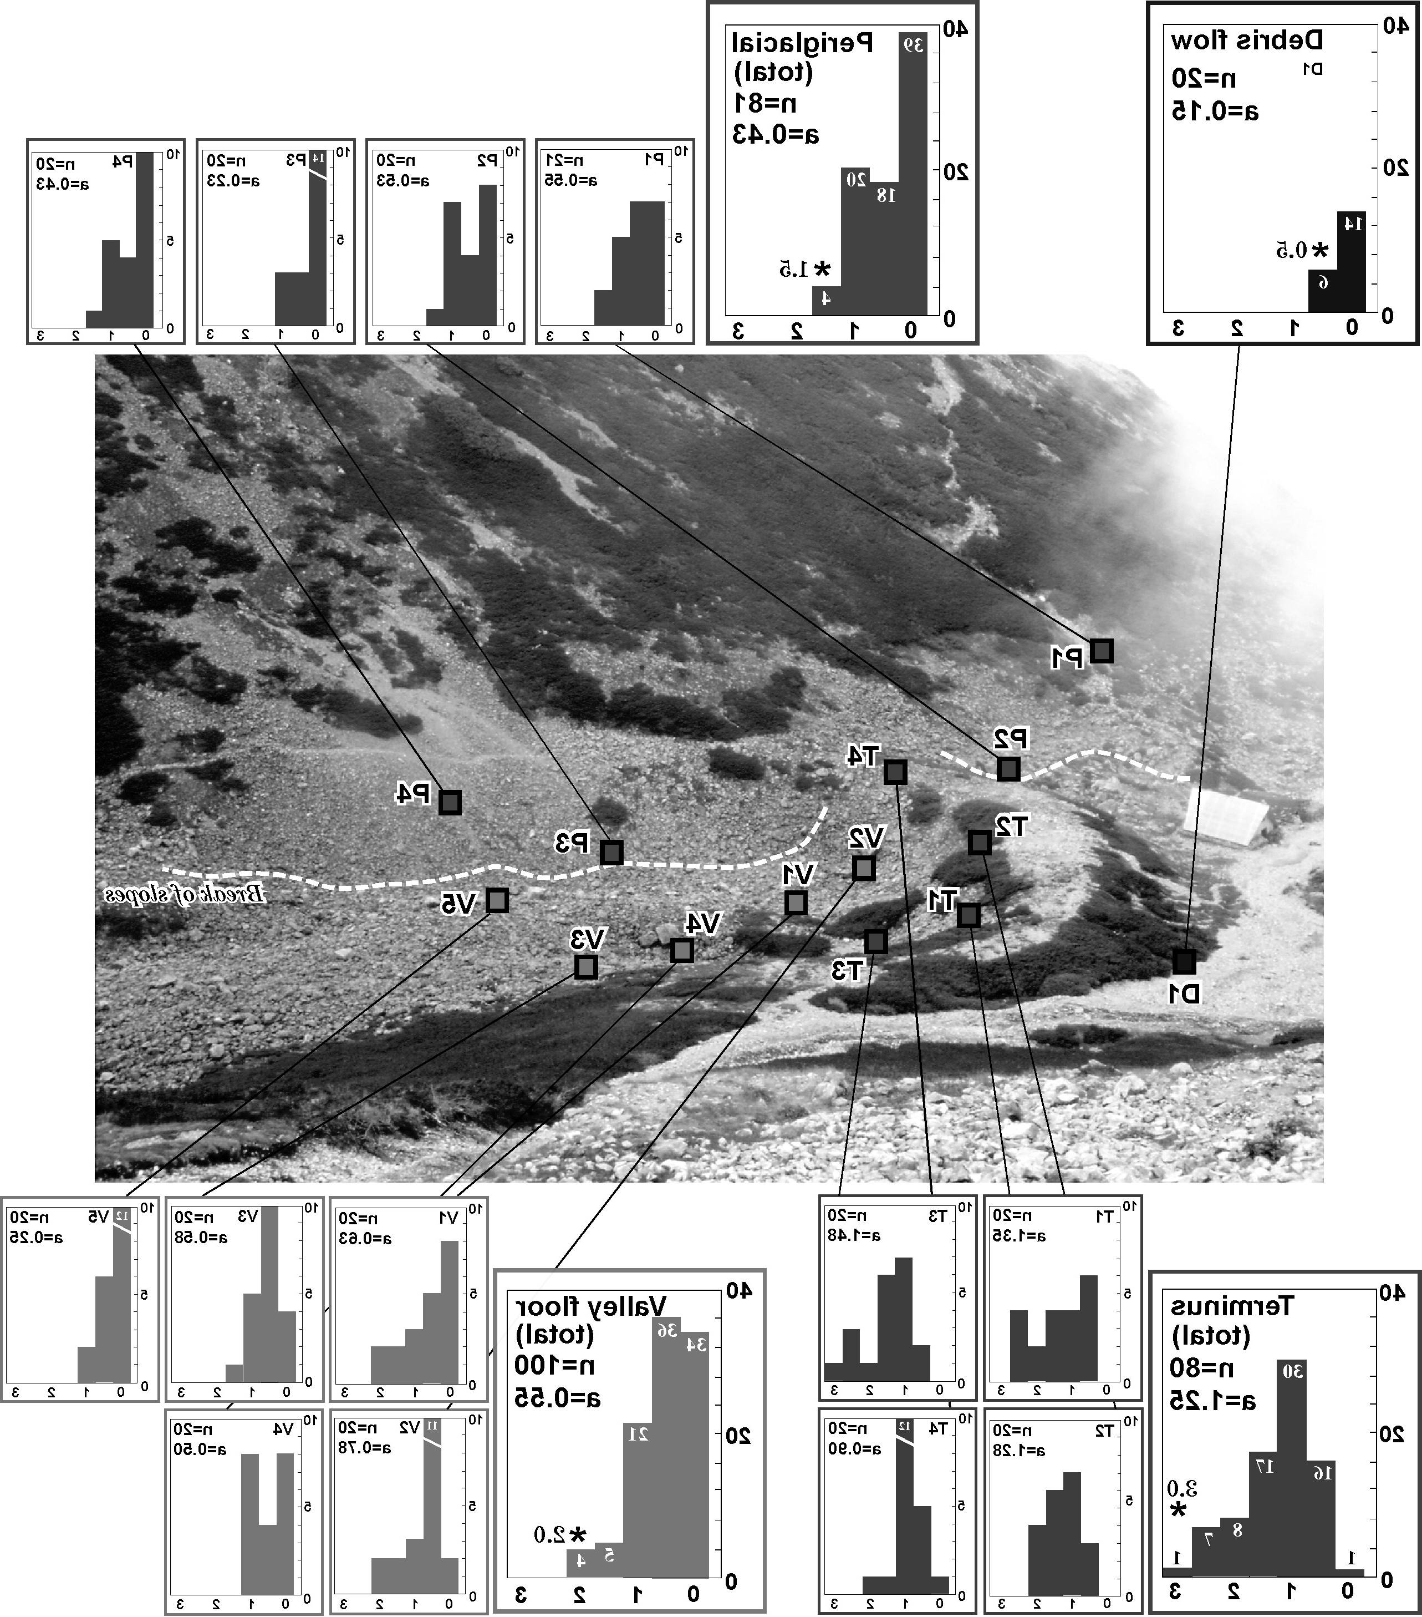
2）図（オブジェクト）
図1 飛騨圏谷の小型岩屑丘周辺における風化皮膜厚の空間分布．頻度分布図のx軸とy軸は，それぞれ風化皮膜厚（mm）と頻度（個数）を表す．n: 測定数，a: 平均値（mm），* 0.5： 各地形単位の風化皮膜厚の最大値（mm）
Figure 1 Spatial variations in rock weathering rind thickness on the crescentic ridge and its surrounding slopes in the Hida cirque. The X- and Y- axes in the diagrams indicate rind thickness (mm) and frequency (number), respectively. n: number of measurement, a: average thickness (mm), *0.5: maximum thickness on each geomorphic unit (mm)

原稿に図を掲載する場合，著者自身が図を電子的に作成し，レイアウト原案まで検討する．Microsoft® WORDでは，比較的簡単に図（オブジェクト）の編集やレイアウトを行うことができる．しかしソフトウェアのバージョンやOS，パソコン環境によっては図（オブジェクト）が思い通りにレイアウトできなかったり，文字の加除に伴って図（オブジェクト）が意図しない場所に移動するといった症状が発生することもある．そのような場合は，図（オブジェクト）を選択して右クリックし，「オブジェクトの書式設定」－「レイアウト」において適切な配置条件を設定すると改善される場合がある．それでも改善されない場合は，適当な位置に図（オブジェクト）を一時的に配置しておき，挿入希望位置をEJG編集委員会に別途連絡するなどの処置を施す．
図の説明文は9ポイント・フォント，行間は固定値12ポイント，段落設定は「インデント・ぶら下げ11 mm」である．図の説明文はMicrosoft® WORD のレイアウトやテキスト・ボックス機能を使って配置する．その際，図（オブジェクト）と説明文をグループ化するとよい．
表1 因子分析の結果
Table 1 Results of factor analysis

温泉地 | 因子1  負荷量 | 因子2  負荷量 | 因子3  負荷量
和倉 | -0.961 | -0.206 | -0.117
宇奈月 | 0.956 | 0.062 | -0.084
蓮華 | 0.802 | -0.134 | 0.466
寄与率 | 38.7% | 25.4% | 17.6%
固有値 | 3.480 | 2.287 | 1.587

注： 因子負荷量0.7以上の値は，太字・下線で表している．
Note: Factor loadings above 0.7 are denoted with bold letters and underbars.
図に注をつける場合は，注：○○○．のように記載し，図のキャプションの下に左寄せで配置する．また，図の作成に用いた資料を明記する場合には，（『○○』により作成）と記載し，図のキャプションの下に右寄せで配置する．
図（オブジェクト）の解像度は，原則として300～600 dpiとする．ただし，高解像度な図（オブジェクト）はファイル容量の増加も招くので，希望する最終的なサイズ（高さ×幅）も考慮して，適宜増減してよい．なお，図のサイズや配置，解像度などの最終決定はEJG編集委員会が行う．

3）表
表はパソコン・ソフト等で作成するか，別に作ったものを電子ファイル化（jpg形式など）して文書ファイルに埋め込むことをEJG編集委員会は希望する．
表の説明文は9ポイント・フォント，行間は固定値10ポイント，段落設定は「インデント・ぶら下げ11 mm」である．横配置はできるだけ避ける．本文中の表のサイズ決定や配置も著者自身で行うことを原則とするが，最終決定はEJG編集委員会が行う．
表に注をつける場合は，注：○○○．のように記載し，表の下に左寄せで配置する．また，表の作成に用いた資料を明記する場合には，（『○○』により作成）と記載し，表の下に右寄せで配置する．

4）著者略歴
規定の文字数以内であれば，著者略歴の表記法や内容は著者に委ねる．
著者が大学院生の場合，その所属は「～大学大学院生」（Graduate student，～Univ.）のように記す．著者が大学院所属の教員の場合は，大学院生と紛らわしくならないように，所属は「大学院」を省略し，「～大学～研究科」のように記す．英訳でもGraduate Schoolを避けて，Department of Geography（またはFaculty of～，School of～），～ Univ.のように，実質的かつ簡略に記す．
著者略歴に顔写真を付けてもよい．顔写真は刷り上がり（電子配信）時24×33 mm大をめやすにする．著者が複数の場合，全員分を1枚ずつ掲載するのか，1～数枚に集成するのかは原則として著者らの判断に委ねる．ただし，必要に応じてEJG編集委員会が写真の修正，または集成を求めることがある．

5. 原稿の完成
別に定める詳細な執筆要領に沿って，投稿前の最終的な成形を行う．投稿者によっては，使用するパソコンの日本語変換ソフトの句読点設定がマル（｡），テン（、）となっていることがある．また自動字下げ機能により，不用意に段落先頭が1文字分下がることがある．いずれも投稿前には十分確認されたい．
成形後の原稿には判別しやすいファイル名を付け，Microsoft WORD®形式（例：kurobe1.doc）で保存する．また本文作成時に汎用画像ファイル（jpg形式など）を生成した場合は，EJG編集委員会がそれらを編集作業で用いることもあるので別途保存しておくことが望まれる．

6. 原稿の提出から発行まで
1）原稿の提出・受付
著者はEJG専用サイトからEJG専用の原稿送付状（Microsoft WORD®形式）をダウンロードする．送り状に必要事項をもれなく記入する．
「原稿送付状ファイル」と「本文ファイル」一式が準備できたら，EJG編集委員長（長期不在の場合は送付先を別に定める）あてに電子提出する．提出先の電子メール・アドレスは本稿の末尾，およびEJG専用サイトに掲載される．
送付するファイルの容量が大きく，電子メールに添付することに支障がある場合は，ファイル圧縮やファイル受け渡しサービス（たとえば，宅ふぁいる便，http://www.filesend.to/）を利用してよい．また当面はファイル類を磁気メディア（CD-ROM等）に保存して，EJG編集委員長に郵送したものも受け付ける．
原稿の受付日はEJG編集委員長（または代理者）がファイルを受信し，内容を確認した時点とする．受付が完了した場合，EJG編集委員長は電子メールにより連絡著者にその旨を連絡する．
原稿は随時受け付ける．
2）原稿の修正
原稿（図，表含む）はEJG編集委員会で査読・精読して，著者に修正を求めることがある．またEJG編集委員会の判断により，原稿の内容に影響を及ぼさない程度に図や表のレイアウトおよび体裁を変更することがある．
3）最終ファイルおよび著作権
原稿が受理された場合，EJG編集委員長は電子メールにより連絡著者にその旨を連絡する．著者は最終完成原稿ファイルを編集委員長に速やかに送付する．
掲載論文に関係する全ての著作権は本会が保有する．また投稿に際して他の文献等から転載等を行う場合，著作権問題は筆者の責任で投稿前，遅くとも再投稿（受理）時までに解決しておく．万一，著作権等に関する係争等が発生しても，本会は一切関与しない．
4）校正および別刷
著者校正を1回行う．校正の方法は別途著者に連絡する．校正時の加筆や図・表の追加は受け付けない．
希望者は別刷りを実費負担にて作成することができる．
5）論文の一般公開
論文の最終完成ファイルをEJG専用のサイトで一般公開する．このサイトは本会非会員にも公開され，購読可能である．購読には閲覧ソフトであるAdobe Reader が必要である．
第三者による改ざんや悪用などを未然に防ぐために，一般公開ファイルには「印刷可・編集不可」の設定を行う．

謝 辞
EJG発刊にあたり，多くの方のお世話になった．

注
1）注は極力少なくするのが望ましい．

文 献

猪木幸男・黒田和男 1965. 5万分の1地質図（大江山）および説明書，地質調査所．
宝田晋治・村岡洋文 2004. 八甲田山地域の地質．地域地質調査報告（5万分の1地質図幅），産業技術総合研究所地質調査総合センター．
上原秀明 1999. 織田武雄著『古地図の博物誌』（書評）地理学評論 72A: 457-460.
漆原和子 1990. 石灰岩地域の土壌．浅海重夫編『土壌地理学 －その基本概念と応用』177-185. 古今書院．
太田陽子・寒川 旭 1984. 鈴鹿山脈東麓地域の変位地形と第四紀地殻変動．地理学評論 57A: 237-262.
高阪宏行 2000. 『地理情報科学ハンドブック』朝倉書店（出版予定）．
後藤忠志 1993. 大雪山・北八甲田山における登山道の侵食．北海道大学大学院環境科学研究科修士論文．
スミス，D. M著，竹内啓一監訳 1985. 『不平等の地理学 ――みどりこきはいずこ』古今書院．Smith, D.M. 1979. Where the grass is greener: Living in an unequal world. London: Penguin Books.
高橋 誠 1987. Gilg, A.: An introduction to rural geography.（書評）地理学評論 60A: 407-408.
日本火山学会編 1984. 『空中写真による日本の火山地形』東京大学出版会．
藤野 毅・浅枝 隆・和氣亜紀夫 1996. 夏季の都心部周辺における気温分布特性に関する数値実験．地理学評論 69A: 817-831.
前島郁夫・田上善夫 1990. 19世紀初頭の日本の気候 －1816年を中心に．前島郁夫編『江戸時代の日記の天気記録による気圧配置型の復元』（昭和62年度～平成元年度科学研究費補助金一般研究(B)研究成果報告書）82-96. 東京都立大学理学部地理学科．
牧村 顕 1995. 地方自治体からの情報発信．http://www.dl.mlis.ac.jp/Djournal/No_４/
森川 洋 1990a. 『都市化と都市システム』大明堂．
森川 洋 1990b. 広域市町村圏と地域的都市システムの関係．地理学評論 63A: 356-377.
渡邊真紀子 1987. 男体山東麓域における土壌腐食特性の垂直分布と水平分布．地理学評論 60A: 251-264.
南 榮佑 1988. 『都市ト国土』ソウル：法文社．（韓国語）
Christaller, W. 1933. Die zentralen Orte in Süddeutschland. Jena: Fischer. Translated by C.W.Baskin 1966. Central places in Southern Germany. Englewood Cliffs: Prentice-Hall.
Cooper, M. 1996. Harley-riding, picket-walking socialism haunts Decatur. Nation April 8: 21-25.
Dennis, R. 1989. Dismantling the barriers: Past and present in urban Britain. In Horizons in human geography, ed. D. Gregory and R. Walford, 194-216. London: Macmillan.
Griffith, D., Doyle. P., and Wheeler, D. 1997. A GIS and spatial statistical analysis of urbanchildhood lead pollution exposure. In Conference proceedings and program, First Syracuse Regional Lead Conference. ed. A. Hunt, 13-16. Syracuse: SUNY Health Science Center.
Harris, C.D., and Ullman, E.L. 1941. A theory of location for cities. American Journal of Sociology 46: 853-864. Reprinted in Mayer, H., and Kohn, C. eds. 1959. Reader in urban geography, 202-209. Chicago: University of Chicago Press.
Johnston, R.J., Gregory, D., and Smith, D.M. eds. 1994. The dictionary of human geography, 3rd ed. Oxford: Blackwell Publishers.
Krim, A.J. 1967. The innovation and diffusion of the street railway in North America. Master’ｓ thesis, Department of Geography, University of Chicago.
Krugman, P. 1998. What happened to Asia? http://web.mit.edu/krugman/www/DISINTER.html
Morin, K. 1996. Gender, imperialism and the Western American landscapes of Victorian women travelers, 1874-1897. Ph.D. dissertation, Department of Geography, University of Nebraska.
Okazaki, S., and Sunamura, T. 1994. Quantitative predictions for the position and height of berms. Geographical Review of Japan 67B: 101-116.
Richter, M. 1996. Klimatologische und pflanzenmorphologische Vertikalgradienten in Hochgebirgen. Erdkunde 50: 205-237.
Smith, D.M. 1979. Where the grass is greener: Living in an unequal world. London: Penguin Books. スミス，Ｄ．Ｍ．著，竹内啓一監訳 1985.『不平等の地理学 ―― みどりこきはいずこ』古今書院．
Stanislawski, D. 1974. Review of Topophilia: A study of environmental perception, attitude and values by Yi-Fu Tuan. Professional Geographer 24: 456-457.
Trimble, S.W., and Lund, S.W. 1982. Soil conservation and the reduction of erosion and sedimentation in the Coon Creek Basin, Wisconsin. U.S. Geological Survey Professional Paper 1234. Washington: U.S. Government Printing Office.
Wade, R. 1999. The Asian debt-and-development crisis of 1997-? Causes and consequences. World Development 27 (forthcoming).
Also at http://epn.org/sage/asia698.html


見本
＜著者略歴＞ 黒部五郎（くろべ ごろう）
1950年 富山県生まれ．宇奈月大学助手，助教授を経て，現在 穂高大学国際環境学部教授．学術博士．飛騨山脈の隆起史や環境変遷を専門とする．主な著書「ああ北アルプス」（2005年 山波書房）．
公式ホームページhttp://wwwsoc.nii.ac.jp/ajg/ejgeo/

原稿送付先
EJG編集委員長（7巻2号より）松原 宏［東京大学］
「matubara」に続けて，@humgeo.c.u-tokyo.ac.jp

